МИНИСТЕРСТВО ОБРАЗОВАНИЯ И НАУКИ РЕСПУБЛИКИ ТАТАРСТАН
Государственное автономное профессиональное образовательное учреждение

«ЗЕЛЕНОДОЛЬСКИЙ МЕХАНИЧЕСКИЙ КОЛЛЕДЖ»
(ГАПОУ «ЗМК»)

09.02.07 «Информационные системы и программирование»

МДК 07.01. УПРАВЛЕНИЕ И АВТОМАТИЗАЦИЯ БАЗ ДАННЫХ

Отчет о практических работах

Исполнитель: Петров Максим Георгиевич
Группа: 227
Преподаватель: Алемасов Евгений Павлович

Дата сдачи 03.10.2024 Оценка ____________

Подпись преподавателя _______________________

ЗЕЛЕНОДОЛЬСК – 2023
Работа №4. Связи в таблицах.

Задание:
1. Повторите все действия по примеру.
2. Создать БД заданию (см. Приложение)
3. Сгенерировать скрипт на создание БД и вставку данных.
4. Оформите отчет о практической работе.
В отчете отобразить скриншотами основные действия, выполняемые в рамках
самостоятельной работы (по аналогии с примером).
Результаты выполнения работы:
- 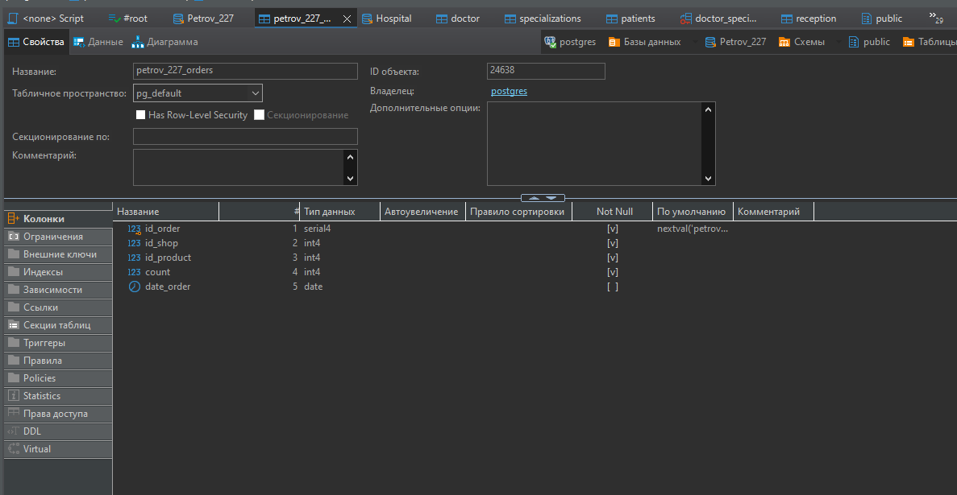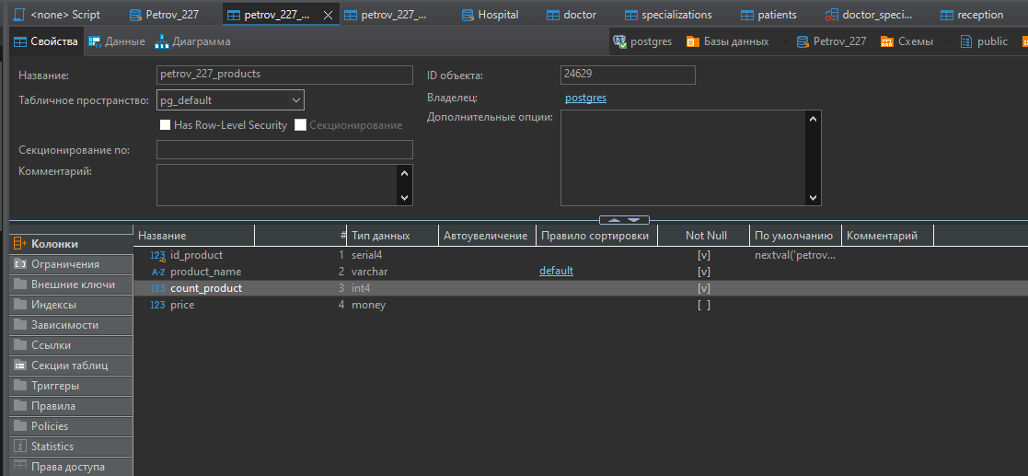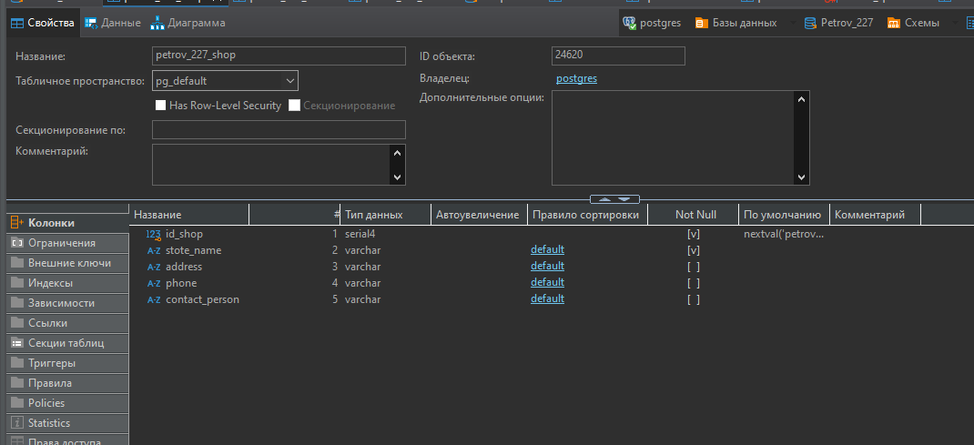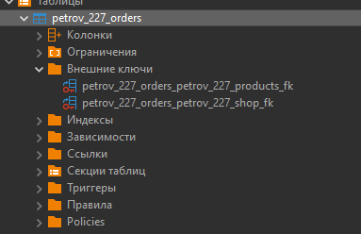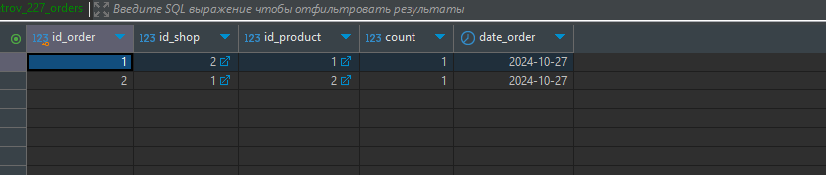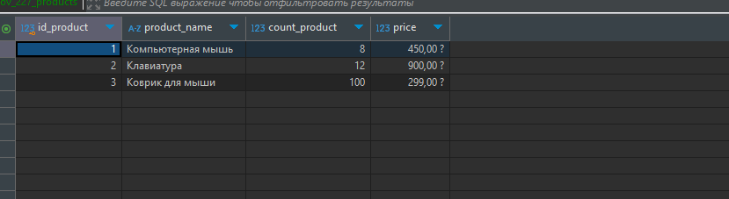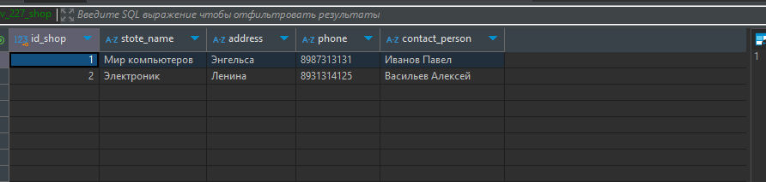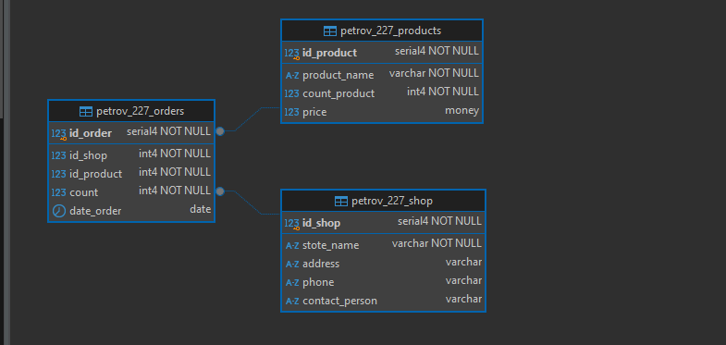
2.
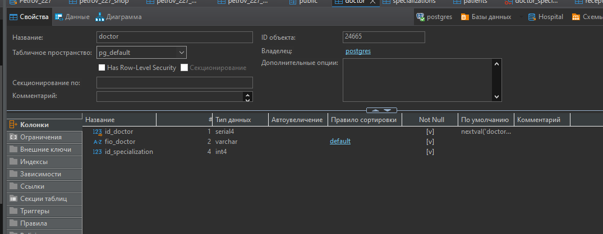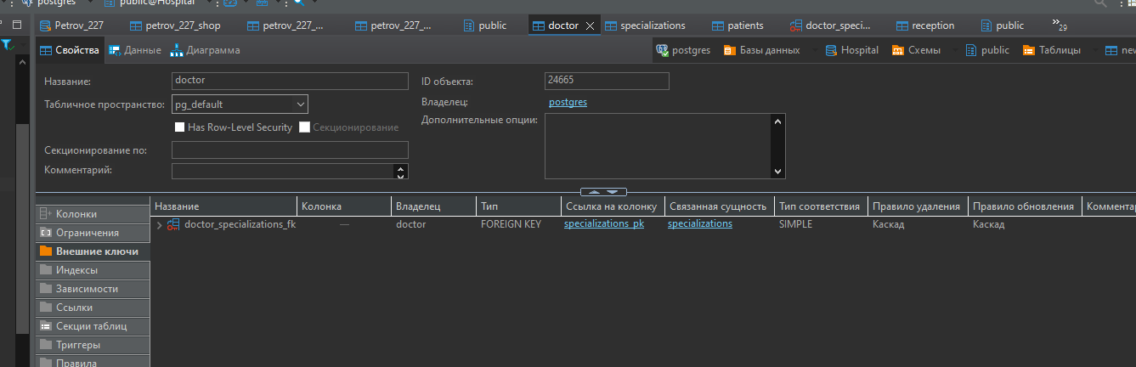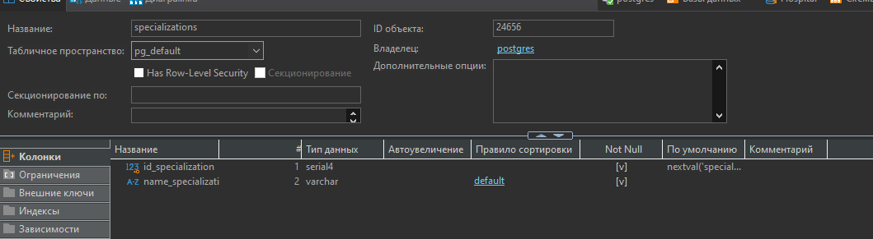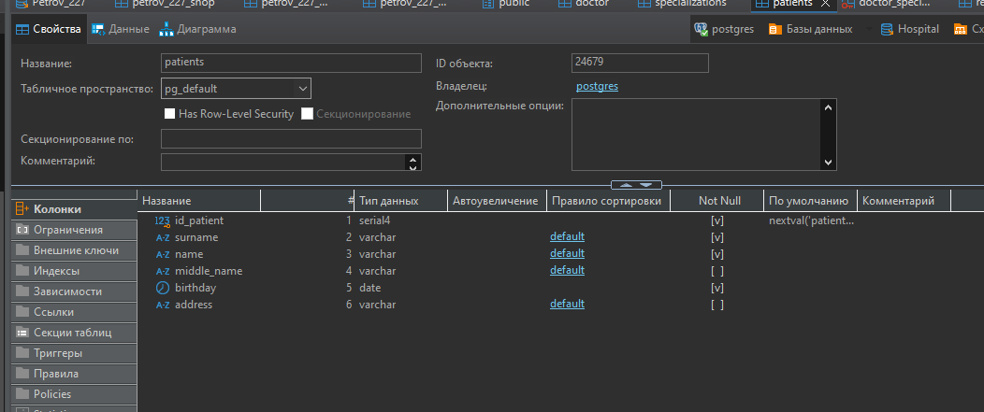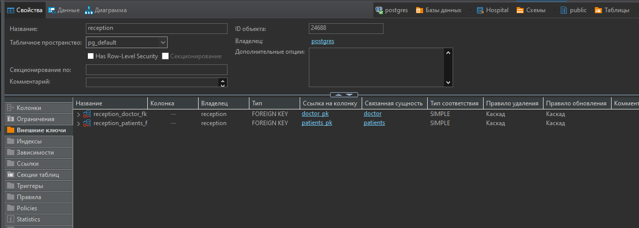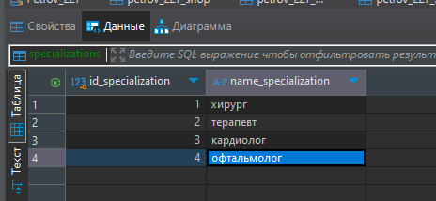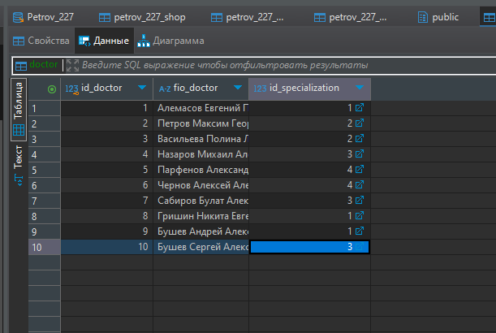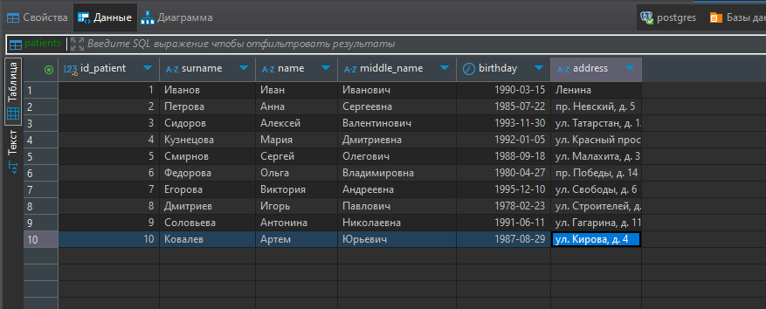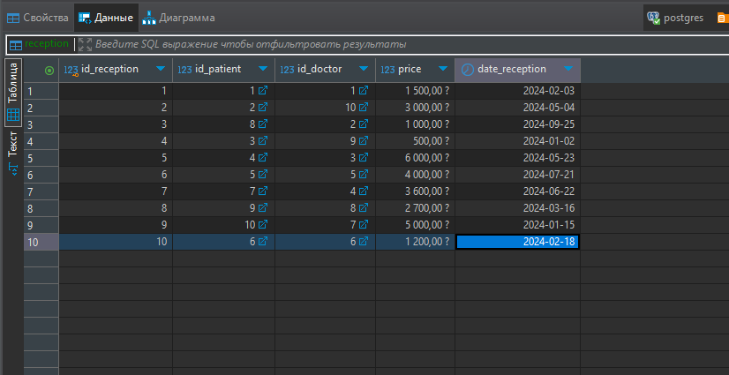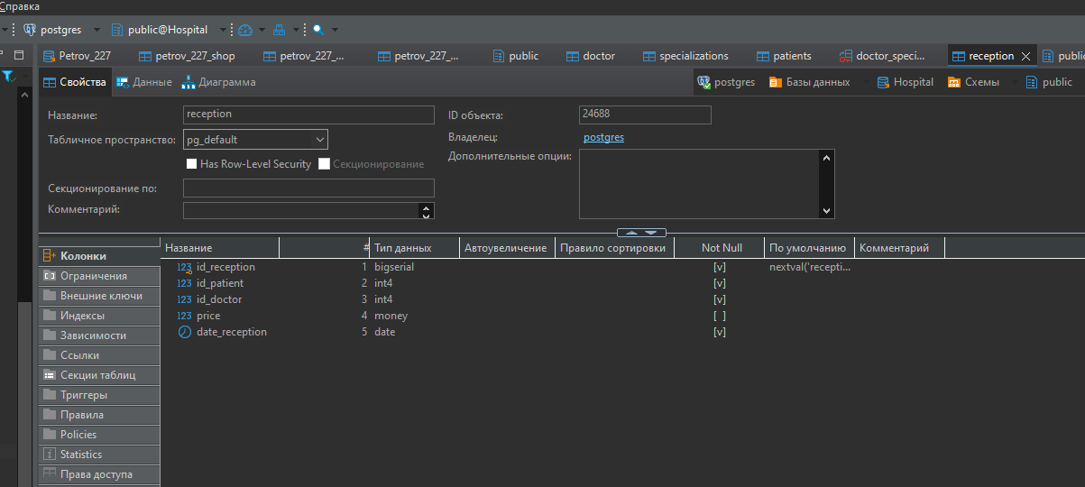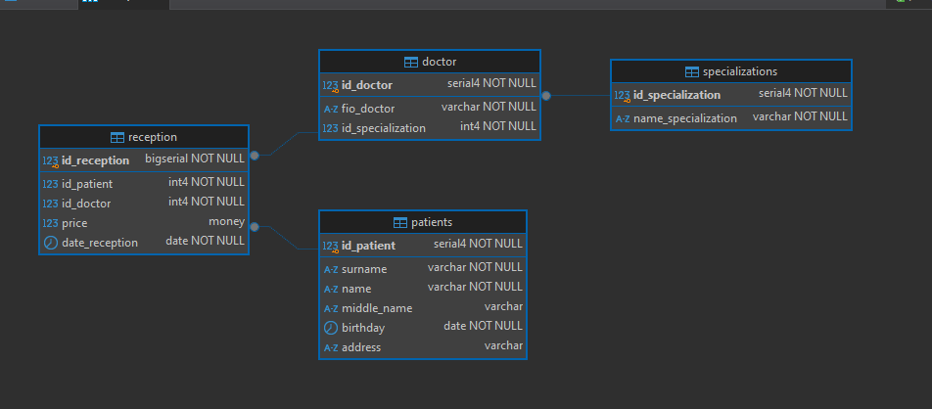
3.
-- DROP SCHEMA public;

CREATE SCHEMA public AUTHORIZATION pg_database_owner;

COMMENT ON SCHEMA public IS 'standard public schema';
-- public.specializations определение

-- Drop table

-- DROP TABLE specializations;

CREATE TABLE specializations (
id_specialization serial4 NOT NULL,
name_specialization varchar NOT NULL,
CONSTRAINT specializations_pk PRIMARY KEY (id_specialization)
);

-- Permissions

ALTER TABLE specializations OWNER TO postgres;
GRANT ALL ON TABLE specializations TO postgres;

-- public.patients определение

-- Drop table

-- DROP TABLE patients;

CREATE TABLE patients (
id_patient serial4 NOT NULL,
surname varchar NOT NULL,
"name" varchar NOT NULL,
middle_name varchar NULL,
birthday date NOT NULL,
address varchar NULL,
CONSTRAINT patients_pk PRIMARY KEY (id_patient)
);

-- Permissions

ALTER TABLE patients OWNER TO postgres;
GRANT ALL ON TABLE patients TO postgres;

-- public.doctor определение

-- Drop table

-- DROP TABLE doctor;

CREATE TABLE doctor (
id_doctor serial4 NOT NULL,
fio_doctor varchar NOT NULL,
id_specialization int4 NOT NULL,
CONSTRAINT doctor_pk PRIMARY KEY (id_doctor),
CONSTRAINT doctor_specializations_fk FOREIGN KEY (id_specialization) REFERENCES specializations(id_specialization) ON DELETE CASCADE ON UPDATE CASCADE
);

-- Permissions

ALTER TABLE doctor OWNER TO postgres;
GRANT ALL ON TABLE doctor TO postgres;

-- public.reception определение

-- Drop table

-- DROP TABLE reception;

CREATE TABLE reception (
id_reception bigserial NOT NULL,
id_patient int4 NOT NULL,
id_doctor int4 NOT NULL,
price money NULL,
date_reception date NOT NULL,
CONSTRAINT reception_pk PRIMARY KEY (id_reception),
CONSTRAINT reception_doctor_fk FOREIGN KEY (id_doctor) REFERENCES doctor(id_doctor) ON DELETE CASCADE ON UPDATE CASCADE,
CONSTRAINT reception_patients_fk FOREIGN KEY (id_patient) REFERENCES patients(id_patient) ON DELETE CASCADE ON UPDATE CASCADE
);

-- Permissions

ALTER TABLE reception OWNER TO postgres;
GRANT ALL ON TABLE reception TO postgres;

-- Permissions

GRANT ALL ON SCHEMA public TO pg_database_owner;
GRANT USAGE ON SCHEMA public TO public;
ВСТАВКА ДАННЫХ

INSERT INTO public.doctor (id_doctor,fio_doctor,id_specialization) VALUES
(1,'Алемасов Евгений Павлович',1),
(2,'Петров Максим Георгиевич',2),
(3,'Васильева Полина Леонидовна',2),
(4,'Назаров Михаил Александрович',3),
(5,'Парфенов Александр Вячасловович',4),
(6,'Чернов Алексей Алексеевич',4),
(7,'Сабиров Булат Александрович',3),
(8,'Гришин Никита Евгеньевич',1),
(9,'Бушев Андрей Александрович',1),
(10,'Бушев Сергей Александрович',3);
INSERT INTO public.specializations (id_specialization,name_specialization) VALUES
(1,'хирург'),
(2,'терапевт'),
(3,'кардиолог'),
(4,'офтальмолог');
INSERT INTO public.patients (id_patient,surname,"name",middle_name,birthday,address) VALUES
(1,'Иванов','Иван','Иванович','1990-03-15','Ленина'),
(2,'Петрова','Анна','Сергеевна','1985-07-22','пр. Невский, д. 5'),
(3,'Сидоров','Алексей','Валентинович','1993-11-30','ул. Татарстан, д. 12'),
(4,'Кузнецова','Мария','Дмитриевна','1992-01-05','ул. Красный проспект, д. 20'),
(5,'Смирнов','Сергей','Олегович','1988-09-18','ул. Малахита, д. 3'),
(6,'Федорова','Ольга','Владимировна','1980-04-27','пр. Победы, д. 14'),
(7,'Егорова','Виктория','Андреевна','1995-12-10','ул. Свободы, д. 6'),
(8,'Дмитриев','Игорь','Павлович','1978-02-23','ул. Строителей, д. 7'),
(9,'Соловьева','Антонина','Николаевна','1991-06-11','ул. Гагарина, д. 11'),
(10,'Ковалев','Артем','Юрьевич','1987-08-29','ул. Кирова, д. 4');
INSERT INTO public.reception (id_reception,id_patient,id_doctor,price,date_reception) VALUES
(1,1,1,1 500,00 ?,'2024-02-03'),
(2,2,10,3 000,00 ?,'2024-05-04'),
(3,8,2,1 000,00 ?,'2024-09-25'),
(4,3,9,500,00 ?,'2024-01-02'),
(5,4,3,6 000,00 ?,'2024-05-23'),
(6,5,5,4 000,00 ?,'2024-07-21'),
(7,7,4,3 600,00 ?,'2024-06-22'),
(8,9,8,2 700,00 ?,'2024-03-16'),
(9,10,7,5 000,00 ?,'2024-01-15'),
(10,6,6,1 200,00 ?,'2024-02-18');
INSERT INTO public.doctor (id_doctor,fio_doctor,id_specialization,price,protent,zp_doctor) VALUES
(1,'Алемасов Евгений Павлович',1,3 000,00 ₽,0.20,522,00 ₽),
(2,'Петров Максим Георгиевич',2,1 500,00 ₽,0.15,195,75 ₽),
(3,'Васильева Полина Леонидовна',2,4 000,00 ₽,0.17,591,60 ₽),
(4,'Назаров Михаил Александрович',3,1 200,00 ₽,0.30,313,20 ₽),
(5,'Парфенов Александр Вячасловович',4,1 700,00 ₽,0.25,369,75 ₽),
(6,'Чернов Алексей Алексеевич',4,1 900,00 ₽,0.10,165,30 ₽),
(7,'Сабиров Булат Александрович',3,2 100,00 ₽,0.30,548,10 ₽),
(8,'Гришин Никита Евгеньевич',1,2 400,00 ₽,0.12,250,56 ₽),
(9,'Бушев Андрей Александрович',1,2 600,00 ₽,0.07,158,34 ₽),
(10,'Бушев Сергей Александрович',3,3 000,00 ₽,0.14,365,40 ₽);
INSERT INTO public.patients (id_patient,surname,"name",middle_name,birthday,address) VALUES
(1,'Иванов','Иван','Иванович','1990-03-15','Ленина'),
(2,'Петрова','Анна','Сергеевна','1985-07-22','пр. Невский, д. 5'),
(3,'Сидоров','Алексей','Валентинович','1993-11-30','ул. Татарстан, д. 12'),
(4,'Кузнецова','Мария','Дмитриевна','1992-01-05','ул. Красный проспект, д. 20'),
(5,'Смирнов','Сергей','Олегович','1988-09-18','ул. Малахита, д. 3'),
(6,'Федорова','Ольга','Владимировна','1980-04-27','пр. Победы, д. 14'),
(7,'Егорова','Виктория','Андреевна','1995-12-10','ул. Свободы, д. 6'),
(8,'Дмитриев','Игорь','Павлович','1978-02-23','ул. Строителей, д. 7'),
(9,'Соловьева','Антонина','Николаевна','1991-06-11','ул. Гагарина, д. 11'),
(10,'Ковалев','Артем','Юрьевич','1987-08-29','ул. Кирова, д. 4');
INSERT INTO public.reception (id_reception,id_patient,id_doctor,date_reception) VALUES
(1,1,1,'2024-02-03'),
(2,2,10,'2024-05-04'),
(3,8,2,'2024-09-25'),
(4,3,9,'2024-01-02'),
(5,4,3,'2024-05-23'),
(6,5,5,'2024-07-21'),
(7,7,4,'2024-06-22'),
(8,9,8,'2024-03-16'),
(9,10,7,'2024-01-15'),
(10,6,6,'2024-02-18');
INSERT INTO public.reception (id_reception,id_patient,id_doctor,date_reception) VALUES
(11,1,1,'2024-01-01');
INSERT INTO public.specializations (id_specialization,name_specialization) VALUES
(1,'хирург'),
(2,'терапевт'),
(3,'кардиолог'),
(4,'офтальмолог');
-- DROP SCHEMA public;

CREATE SCHEMA public AUTHORIZATION postgres;

COMMENT ON SCHEMA public IS 'standard public schema';

-- DROP SEQUENCE doctor_id_doctor_seq;

CREATE SEQUENCE doctor_id_doctor_seq
INCREMENT BY 1
MINVALUE 1
MAXVALUE 2147483647
START 1
CACHE 1
NO CYCLE;

-- Permissions

ALTER SEQUENCE doctor_id_doctor_seq OWNER TO postgres;
GRANT ALL ON SEQUENCE doctor_id_doctor_seq TO postgres;

-- DROP SEQUENCE patients_id_patient_seq;

CREATE SEQUENCE patients_id_patient_seq
INCREMENT BY 1
MINVALUE 1
MAXVALUE 2147483647
START 1
CACHE 1
NO CYCLE;

-- Permissions

ALTER SEQUENCE patients_id_patient_seq OWNER TO postgres;
GRANT ALL ON SEQUENCE patients_id_patient_seq TO postgres;

-- DROP SEQUENCE reception_id_reception_seq;

CREATE SEQUENCE reception_id_reception_seq
INCREMENT BY 1
MINVALUE 1
MAXVALUE 9223372036854775807
START 1
CACHE 1
NO CYCLE;

-- Permissions

ALTER SEQUENCE reception_id_reception_seq OWNER TO postgres;
GRANT ALL ON SEQUENCE reception_id_reception_seq TO postgres;

-- DROP SEQUENCE specializations_id_specialization_seq;

CREATE SEQUENCE specializations_id_specialization_seq
INCREMENT BY 1
MINVALUE 1
MAXVALUE 2147483647
START 1
CACHE 1
NO CYCLE;

-- Permissions

ALTER SEQUENCE specializations_id_specialization_seq OWNER TO postgres;
GRANT ALL ON SEQUENCE specializations_id_specialization_seq TO postgres;
-- public.patients определение

-- Drop table

-- DROP TABLE patients;

CREATE TABLE patients (
id_patient serial4 NOT NULL,
surname varchar NOT NULL,
"name" varchar NOT NULL,
middle_name varchar NULL,
birthday date NOT NULL,
address varchar NULL,
CONSTRAINT patients_pk PRIMARY KEY (id_patient)
);

-- Permissions

ALTER TABLE patients OWNER TO postgres;
GRANT ALL ON TABLE patients TO postgres;

-- public.specializations определение

-- Drop table

-- DROP TABLE specializations;

CREATE TABLE specializations (
id_specialization serial4 NOT NULL,
name_specialization varchar NOT NULL,
CONSTRAINT specializations_pk PRIMARY KEY (id_specialization)
);

-- Permissions

ALTER TABLE specializations OWNER TO postgres;
GRANT ALL ON TABLE specializations TO postgres;

-- public.doctor определение

-- Drop table

-- DROP TABLE doctor;

CREATE TABLE doctor (
id_doctor serial4 NOT NULL,
fio_doctor varchar NOT NULL,
id_specialization int4 NOT NULL,
price money NULL,
protent numeric(3, 2) NULL,
zp_doctor money NULL,
CONSTRAINT doctor_pk PRIMARY KEY (id_doctor),
CONSTRAINT doctor_specializations_fk FOREIGN KEY (id_specialization) REFERENCES specializations(id_specialization) ON DELETE CASCADE ON UPDATE CASCADE
);

-- Permissions

ALTER TABLE doctor OWNER TO postgres;
GRANT ALL ON TABLE doctor TO postgres;

-- public.reception определение

-- Drop table

-- DROP TABLE reception;

CREATE TABLE reception (
id_reception bigserial NOT NULL,
id_patient int4 NOT NULL,
id_doctor int4 NOT NULL,
date_reception date NOT NULL,
CONSTRAINT reception_pk PRIMARY KEY (id_reception),
CONSTRAINT reception_doctor_fk FOREIGN KEY (id_doctor) REFERENCES doctor(id_doctor) ON DELETE CASCADE ON UPDATE CASCADE,
CONSTRAINT reception_patients_fk FOREIGN KEY (id_patient) REFERENCES patients(id_patient) ON DELETE CASCADE ON UPDATE CASCADE
);

-- Permissions

ALTER TABLE reception OWNER TO postgres;
GRANT ALL ON TABLE reception TO postgres;

-- Permissions

GRANT ALL ON SCHEMA public TO postgres;
GRANT ALL ON SCHEMA public TO public;
GRANT ALL ON SCHEMA public TO pg_database_owner;

